МИНОБРНАУКИ РОССИИ

Федеральное государственное бюджетное образовательное учреждение

высшего образования

**«Гжельский государственный университет»** (ГГУ)

Колледж ГГУ

Специальность 09.02.07 Информационные системы и программирование

**Практическая работа №6**

**По предмету «Компьютерные сети»**

**На тему «Работа с диагностическими утилитами протокола TCP/IP»**

ВЫПОЛНИЛ:

Студент группы ИСП-0-17

Скрябин С.И.

ПРОВЕРИЛА:

Прокуронова А.Ю.

Оценка ___________________

п. Электроизолятор

2019 г.

**Цель работы:**

Обобщить и систематизировать знания по теме «Работа с диагностическими утилитами протокола TCP/IP»

**Выполнение работы:**

**1. Получение справочной информации по командам.**  
 Выведем на экран справочную информацию по утилитам ipconfig, ping, tracert, hostname. Для этого в командной строке введем имя утилиты без параметров или с /?. Изучим ключи, используемые при запуске утилит.

**Ipconfig:**

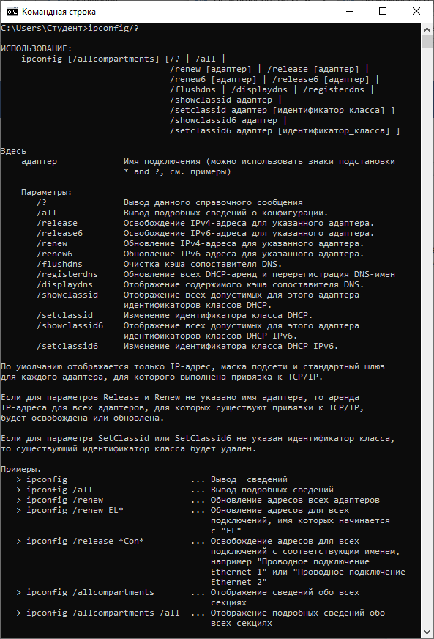

**Ping:**

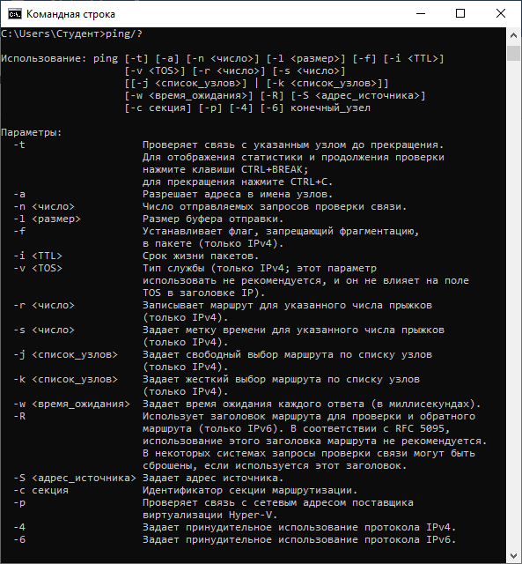

**Tracert:**

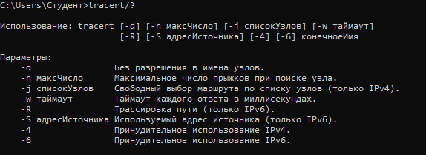

**Hostname:**

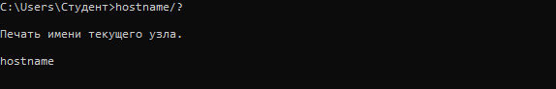

**2. Получение имени хоста**   
 Выведем на экран имя локального хоста с помощью команды hostname.



**3. Изучение утилиты ipconfig**   
 Проверим конфигурацию TCP/IP с помощью утилиты ipconfig. Заполним таблицу:

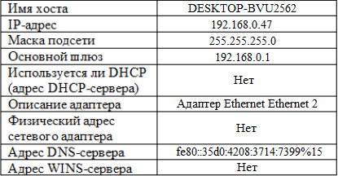

**4. Тестирование связи с помощью утилиты ping**  
 Проверим правильность установки и конфигурирования TCP/IP на локальном компьютере с помощью команды ipconfig.

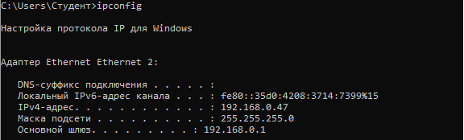

Проверим, правильно ли добавлен в сеть локальный компьютер и не дублируется ли IP-адрес с помощью команды ping -t и добавим в конец команды наш Ip-адрес.

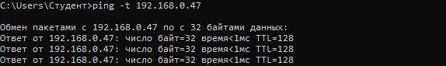

**5. Определение пути IP-пакета** С помощью команды tracert проверим для перечисленных ниже адресов, через какие промежуточные узлы идет сигнал. Отметим их:

192.168.0.1 -- 10.70.0.3 -- 10.70.1.1

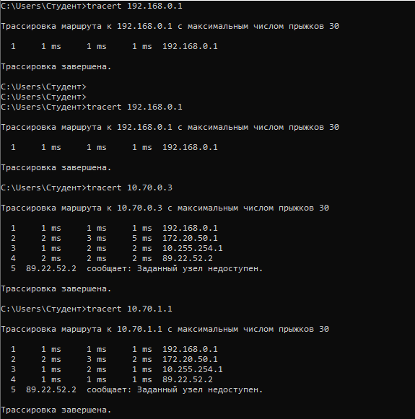

**6. Просмотр ARP-кэша**  
 С помощью утилиты arp просмотрим ARP-таблицу локального компьютера.

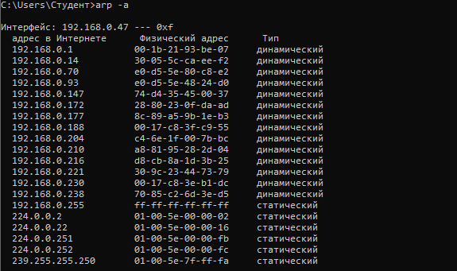

**7. Получение информации о текущих сетевых соединениях и протоколах стека TCP/IP.**  
 С помощью утилиты netstat выведем перечень сетевых соединений и статистическую информацию для протоколов UDP, TCP, ICMP, IP.

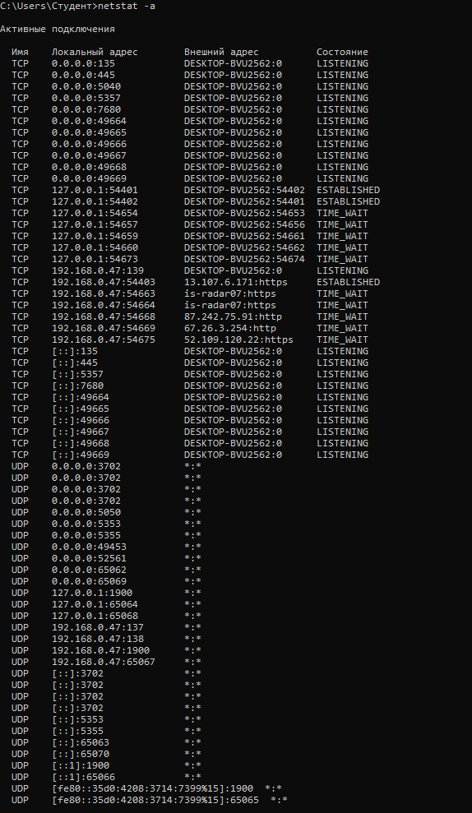

**Контрольные вопросы:**

· Какие утилиты можно использовать для проверки правильности конфигурирования TCP/IP?

· Каким образом команда ping проверяет соединение с удаленным хостом?

· Что такое хост?

· Что такое петля обратной связи?

· Сколько промежуточных маршрутизаторов сможет пройти IP-пакет, если его время жизни равно 30?

· Как работает утилита tracert?

· Каково назначение протокола ARP?

**Ответы:**

**-** ipconfig, ping

- Команда ping проверяет соединение с удаленным хостом путем посылки к этому хосту эхо-пакетов ICMP и прослушивания эхо-ответов

- Хост — любое устройство, предоставляющее сервисы формата «клиент-сервер» в режиме сервера по каким-либо интерфейсам и уникально определённое на этих интерфейсах.

- Петли обратной связи – это информация о результатах функционирования системы, поступающая в эту же систему.

- 30, т.к. каждый маршрутизатор, через который проходит путь, обязан перед дальнейшей пересылкой пакета уменьшить значение его поля TTL по меньшей мере на 1.

- При отправке пакета это поле выставляется в 255 и затем, каждый маршрутизатор, через который пройдёт данный пакет уменьшает это значение на 1 т.е. TTL=TTL-1.

- ARP (англ. Address Resolution Protocol — протокол определения адреса) — протокол в компьютерных сетях, предназначенный для определения MAC-адреса по IP-адресу другого компьютера.